**商家接入京东通用充值平台测试报告模板**

**声明：**

* 如果只售卡密或只售直充，以下内容只截图一份即可；
* 如果两种都售卖的商家，测试报告则需卡密和直充各一份；
* 使用测试工具时回调通知的agendId、bussType值可随意填写，线上值需与京东研发沟通确认；
* 如果存在特殊参数需用户提供（充值号码除外，如手机系统、用户地址等），请联系京东研发沟通特殊参数格式后，再填写此报告；
* 请截取测试环境调用截图，不接受本地调用截图。

以下内容均用卡密联调做的示例。

* **测试使用参数确认**

32位签名key，测试默认使用值（如果更改请替换）：01234567890123456789012345678912

请求地址：http://120.77.83.236/api

商品编码：af123459

成本价：10000

充值号码类型：无

是否有特殊参数：无

卡密商家接口是否使用https：是

回调相关

* 订单变为最终状态是否立即回调（否的话，多久后回调）：否，5秒后回调

1. 1分钟以后重试第一次，4分钟后重试第二次，9分钟后重试第三次，16分钟后重试第四次。

* **提交充值**

**提交充值-成功截图：**

提取1张卡密

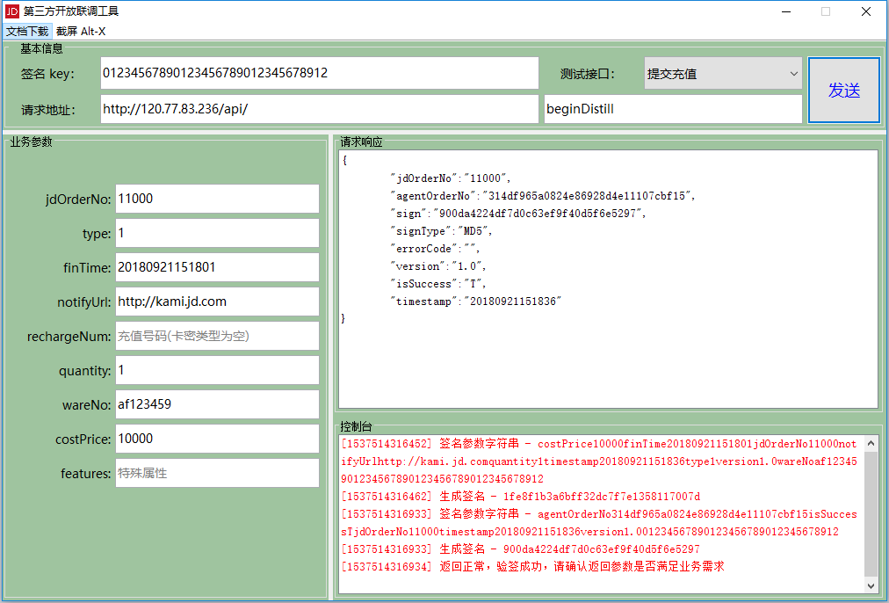

提取20张卡密

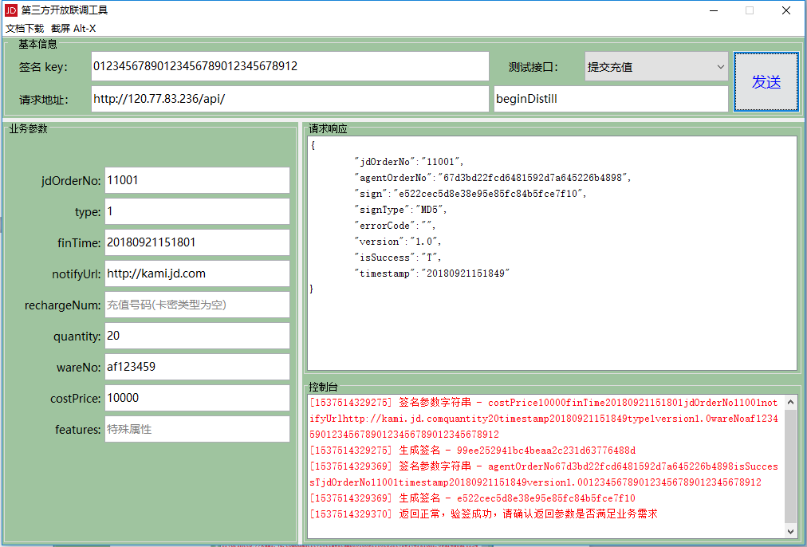

**重复订单号提交截图：**

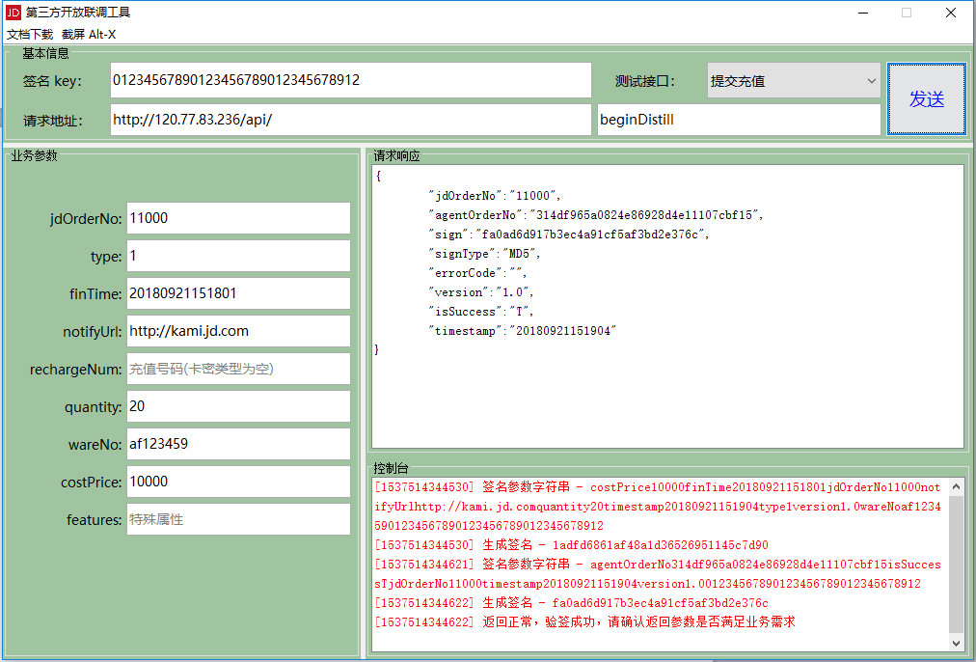

**商家商品sku错误提交失败截图：**

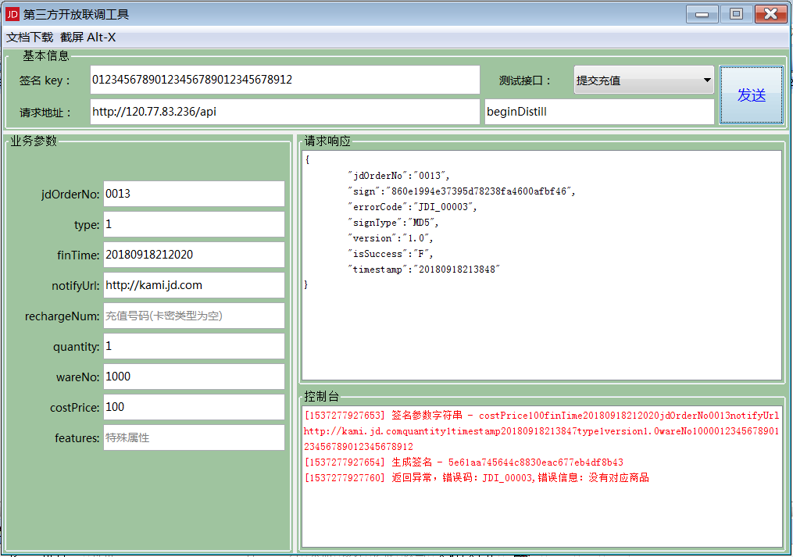

**成本价错误提交失败截图：**

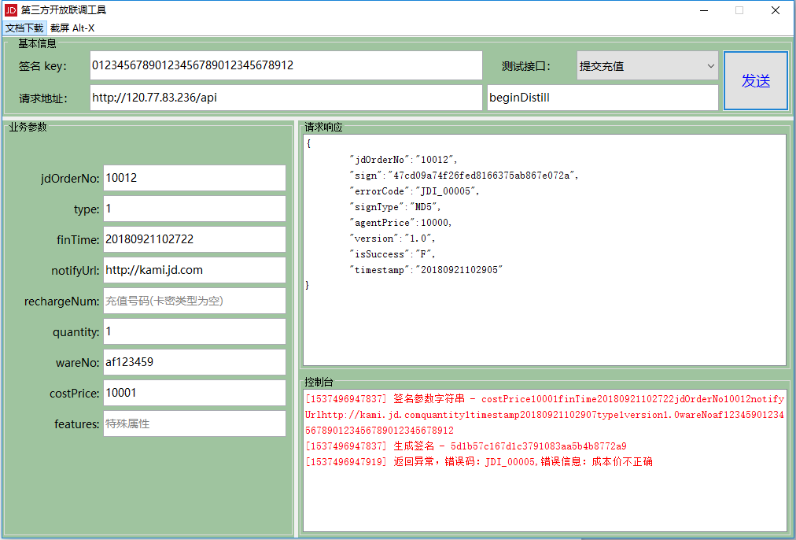

* **回调通知**

**回调通知-充值成功截图（请替换）：**

1张卡密

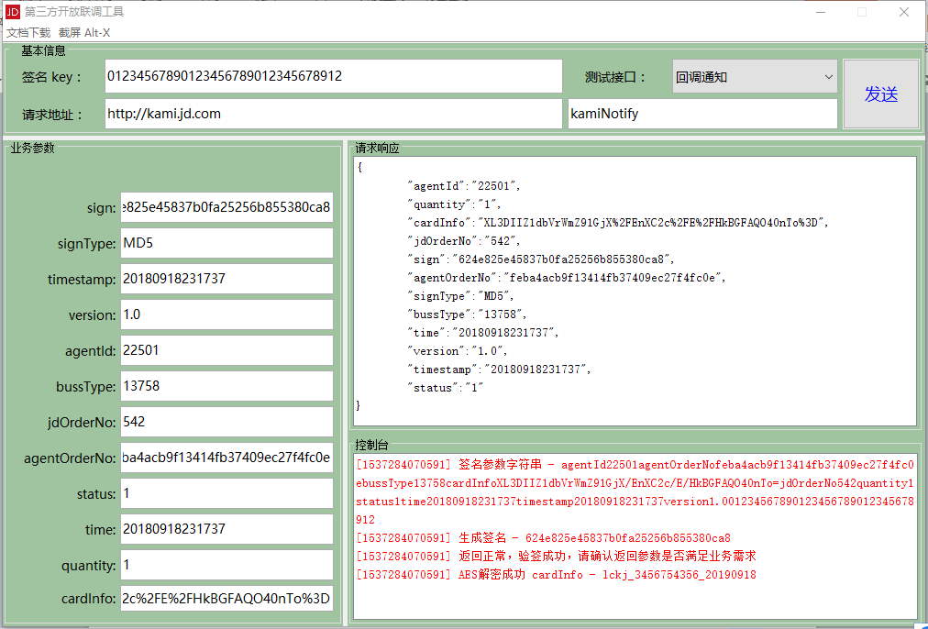

20张卡密

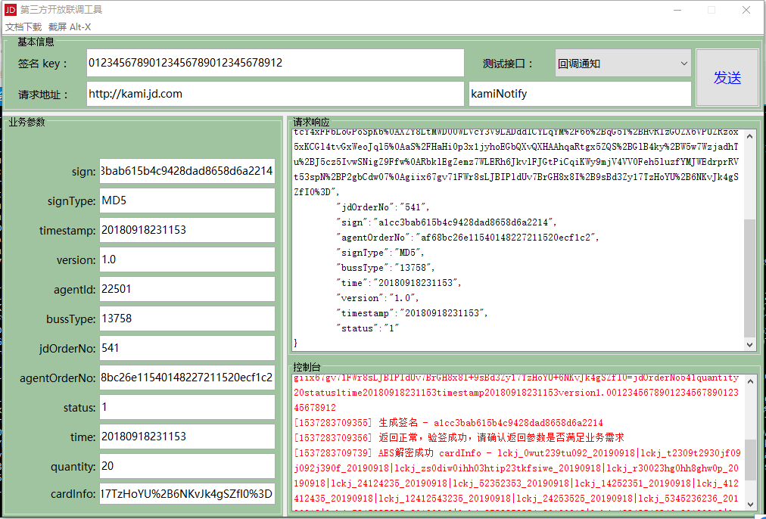

**回调通知-充值失败截图（如果不存在失败的订单状态，请填写文字说明，如：本商家提取卡密不存在失败状态）：**

本商家提取卡密不存在失败状态

* **订单查询**

**订单查询-充值成功截图（直充只需要一张截图即可）：**

1张卡密（请替换）

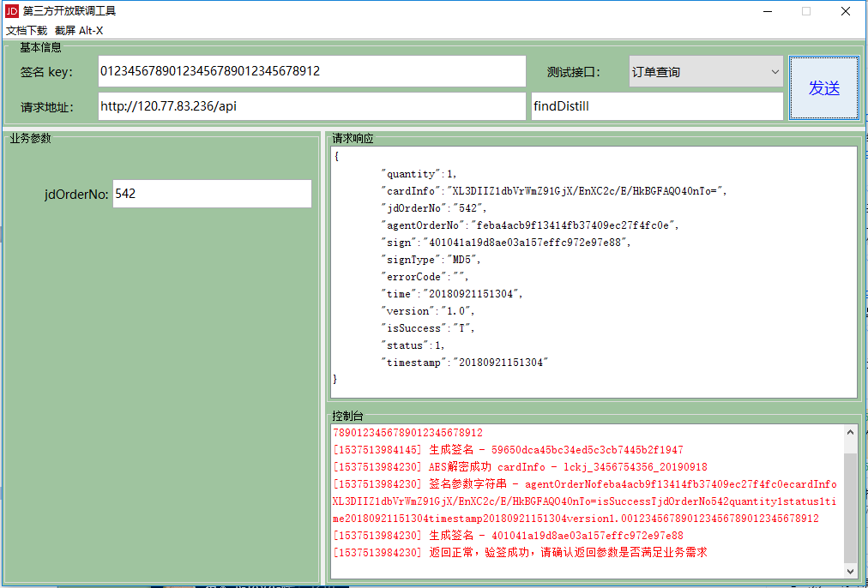

20张卡密（请替换）：

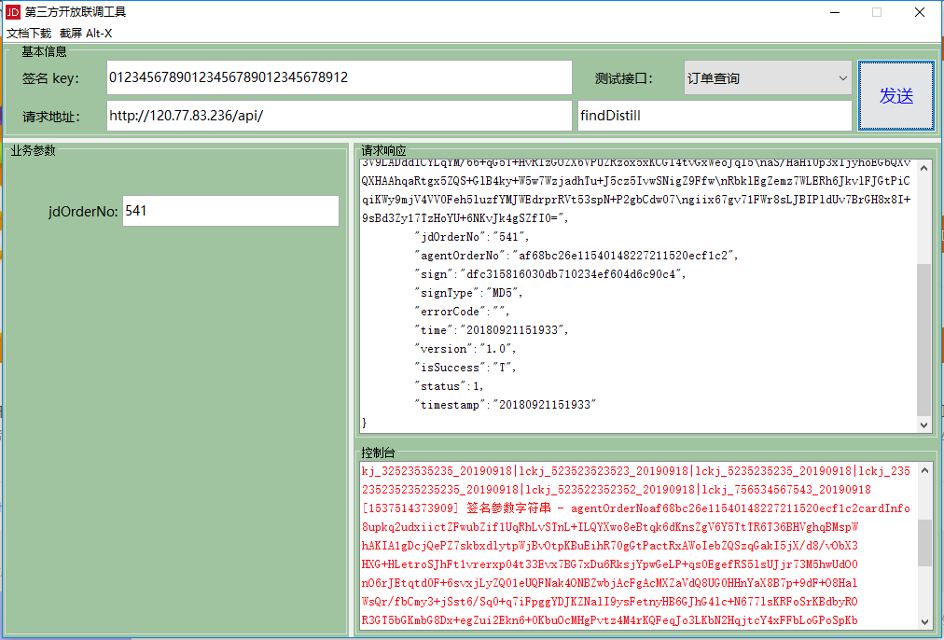

**订单查询-充值失败截图（如果不存在失败的订单状态，请填写文字说明，如：本商家提取卡密不存在失败状态）：**

本商家提取卡密不存在失败状态

**订单查询-充值中截图（没有中间状态请标明：无中间状态）：**

无中间状态

**订单查询-没有对应订单（请替换）：**

